Style Guide GMD1B Project 2 (29-11-2016) (Justin, Jens, Guy, Jarno)

Ons thema wat we hebben gekozen zit er uit als een medieval fantasy met een grimachtige vibe.

***Omgeving***

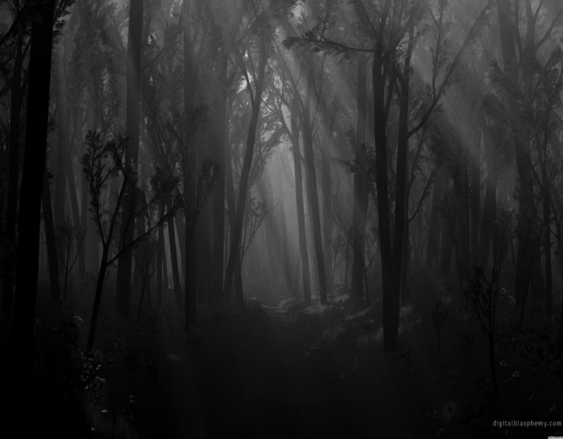

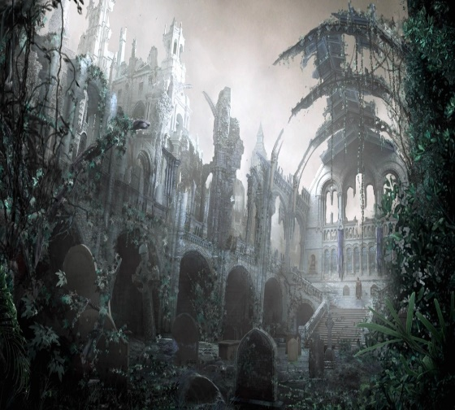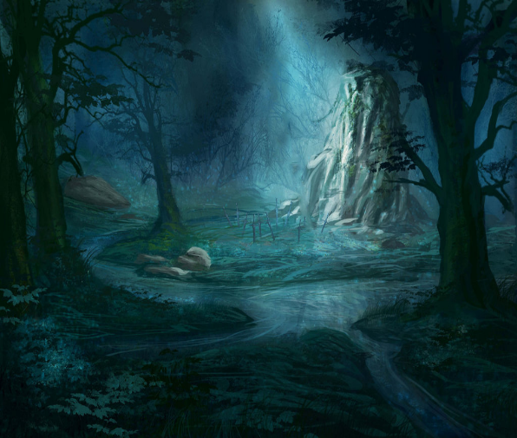

De omgeving is een groot donker woud met ruïnes er in.

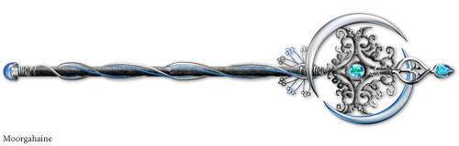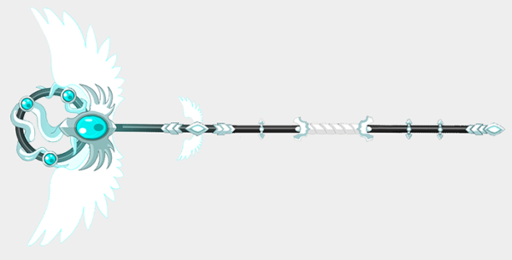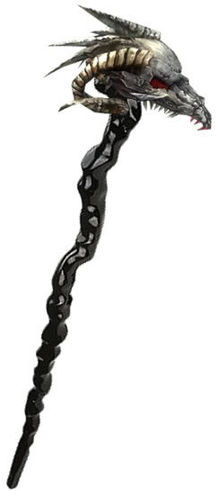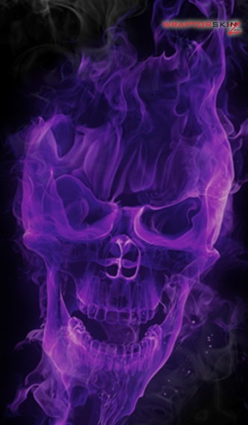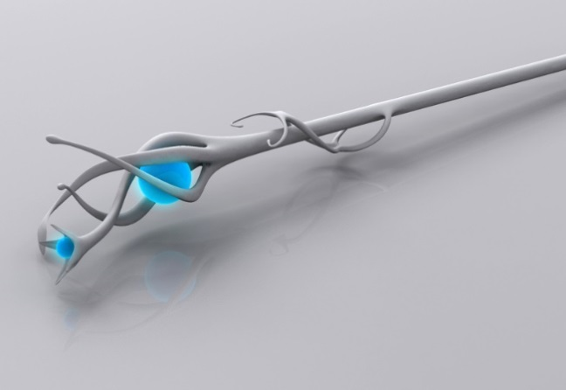***Wapen & Spell***

Ons wapen is een magische staf waarbij we   
twee verschillende magic spreuken hebben waaronder:

Een Life spreuk hebben wat valt te herkennen aan de blauwe kleur.  
En we hebben een necromancer spreuk dat te herkennen valt aan een paarse kleur.